**我按重要程度重新排了一下序，并在后面有个手写的设计—郝思成**

**三改里所有部分我都用绿色笔记来写—郝思成**

数据库中的实体：

用户

收货地址

消息

购物车

浏览记录

关注

订单

管理员

处理表

店铺信息

店铺和商品分类

商品

标签

规格

库存

分类

品牌

详细信息

优惠券

退货

商品表：商品号，商品名，分类id，品牌，店铺—**核心功能，太简略**

原价，现价，型号，标签，商品图片，可支持服务，品牌，库存，生产企业，适用人群，发货地点，点赞数，收藏数，运费，累计评价，月销量

商品详细信息： 生产日期，保质日期，材质，

订单表：订单号，商品号，订单状态（待支付，待发货，待收货，已收货），收货地址，，创建时间，支付时间，发货时间，实际支付金额

地址，型号，数量，单价，实际付款，卖家id，买家id，快递号，

消息记录：记录号，用户号1（发送者），用户号2（接收者），消息内容，发送时间，接收状态。--**核心功能之一，太简略**

购物车管理：商品号，商品数量，商品规格—**太简略**

店铺表：店铺id店铺名称

足迹表：用户账号，浏览时间，商品号。--**可以的**

收藏夹： 用户账号，商品号—**可以的**

关注店铺：用户账号，店铺号。--**可以的**

优惠卷表：优惠卷id，发放人id，数量，

推荐：通过记录用户浏览记录以及收藏商品的标签，通过机器学习，为用户推荐商品。在首页展示推荐商品。

推荐表（标签名称，添加时间，失效时间，标签权重）

会员：浏览商品、搜索、添加购物车、添加收藏夹、添加好友、和别人一对一信息交流、修改自己个人信息（账号不能改）、查看自己个人信息、写评论、浏览店家主页、收藏店铺、给买过的商品评论打分、浏览商品评论、查看商品基本信息、查看自己的订单

用户表：用户账号**（通过账号区分用户和管理员，ad管理员，cl是客户）**，密码，昵称，**收货地址**，积分**，用户身材表号，是否开店（Y/N）**

**用户身材表：用户身材表号，性别，身高，体重，腰围，胸围，腿长，臂长，脚长，肩宽，**

**待定的问题：**

1. 有些表可以直接划到用户表中作为一列
2. 管理员的权限问题

好友表：id，好友账号，自己账号，备注昵称—**锦上添花，最后做**

心动列表不需新的表结构，只是查询的代码而已 – **锦上添花，最后做**

在我的淘宝界面中有一个选项是我要开店，如果已经开店则将此按钮改为管理我的店铺。

管理员账号与一般账号不同。（比如是以a开头的）**--审批通过**

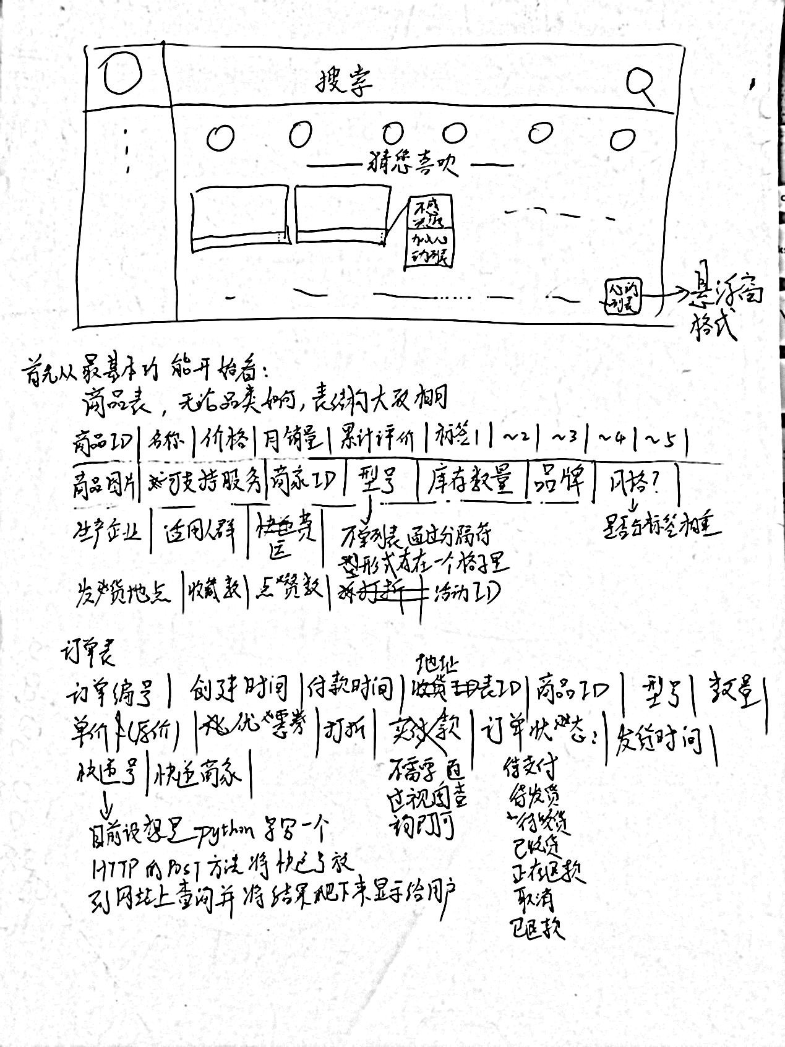

**订单表再加一个店铺id**

**关于商品图片问题**

1.可以保存在一个字段里面，数据格式可以是数组序列化之后的字符串，也可以是按照一定的格式分开的字符串比如##图片地址1##图片地址2##图片地址3##  读取出来的时候分割一下  
2.获取到文章的id号。在另外的一个表里面存储图片路径 一个文章id号对应多个图片路径即可

//物流表：订单号，订单位置，预计到达时间，终点—**太简略，并且不需要，我们通过物流编号直接到网站上查询**

**投诉表（订单id，处理的管理员id，投诉信息，是否违规，是否退款，是否发回货物）**

**对权限分析**

**会员：**

**//浏览商品、**

**//搜索、**

**//添加收藏夹、**

**//添加好友、**

**//和别人一对一信息交流、**

**修改自己个人信息（账号不能改）、**

**查看自己个人信息、**

**浏览店家主页、**

**收藏店铺、**

**//给买过的商品评论打分（要在订单管理界面进行评论）、**

**// 浏览商品评论、**

**//查看自己的订单、**

**//购物车管理（添加购物车，删除商品，更改商品规格，增加商品数量）**

**//我要开店（假的）**

**浏览记录**

**投诉，以及投诉结果**

**管理员：**

**查看商家的店铺相关信息、**

**接受投诉信息，并处理（订单id，用户投诉信息），返回一个处理结果，他违规了吗（Y/N），是否需要退款（Y/N），商品是否需要寄回（Y/N）**

//品牌表：品牌id品牌名称

//分类表：类别id，类别名

//商品规格：商品id规格id

//规格表：规格id， 规格名称，规格

//规格值：id，规格id

//库存：库存号，商品号，店铺号

//库存-规格：库存号，规格值。